Муниципальное бюджетное общеобразовательное учреждение
"Средняя общеобразовательная казачья школа"
с.Знаменка, Нерчинский район, Забайкальский край

Проверочная работа по теме
«Времена года»
П. И. Чайковский

Раздаточный материал к уроку музыки в 4 классе
по программе В.В. Алеева, Т. Н. Кичак

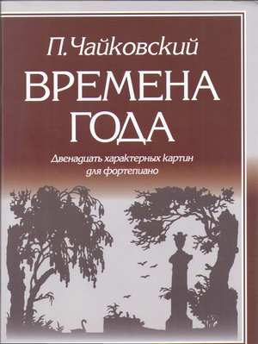

Составила:
учитель музыки
Трушина Светлана Юрьевна

Цель: проверка знаний фортепианного цикла П.И. Чайковского
«Времена года»
Форма выполнения задания: индивидуальная.
План выполнения работы:
Шаг 1 - вспомнить порядок и название всех пьес из цикла П.И. Чайковского
Шаг 2 — Учащиеся заполняют таблицу, соблюдая порядок названия музыкальных номеров из цикла «Времена года»

Хронологический порядок предлагаемых ответов ( пьес) заранее нарушен

Песнь жаворонка
У камелька
Белые ночи
Масленица
На тройке
Жатва
Подснежник
Баркарола
Песнь косаря
Охота
Святки
Осенняя песнь

Название пьесы | Месяц
 | Январь
 | Февраль
 | Март
 | Апрель
 | Май
 | Июнь
 | Июль
 | Август
 | Сентябрь
 | Октябрь
 | Ноябрь
 | Декабрь

Ключи:

Название пьесы | Месяц
У камелька | Январь
Масленица | Февраль
Песнь жаворонка | Март
Подснежник | Апрель
Белые ночи | Май
Баркарола | Июнь
Песнь косаря | Июль
Жатва | Август
Охота | Сентябрь
Осенняя песнь | Октябрь
На тройке | Ноябрь
Святки | Декабрь

Критерий оценивания
«5» - заполнена вся таблица
«4» - заполнены 8-9 пунктов таблицы
«3» - заполнены 5-7 пунктов таблицы

Источник –
Алеев В. В.
Музыка. 4 кл. В 2 ч. Ч. 1 : учебник / В. В. Алеев. — 8-е изд., стереотип. — М.: Дрофа, 2014. — 79, [1] с. :
Учебник предназначен для учащихся 4 класса общеобразовательной школы.

